科目：高一數學 單元：函數的表示方法與分段函數 類型：課堂練習
姓名：＿＿＿＿＿＿ 班別：＿＿＿＿＿＿ 學號：＿＿＿＿＿＿ 日期：＿＿＿＿＿＿
請先複習《函數的表示方法與分段函數課堂講義》的手順卡，再用同一套「①判斷落在哪一段→②抄下那一行→③代入計算→④檢查」四步驟完成以下練習。凡是要你寫分段函數，一律用大括號寫成一條式。
一、練習A（★☆☆）
第 1～4 題共用下面這個分段函數：
$f(x)=\left\{\begin{matrix}x+3, & x<0 \\ x^{2}−1, & x≥0\end{matrix}\right.$

1．求 f(−2)：  (1) x=−2 是 $x<0$ 還是 $x≥0$？屬於第＿段：  (2) 代入對應的公式，f(−2)=＿＿＿： | 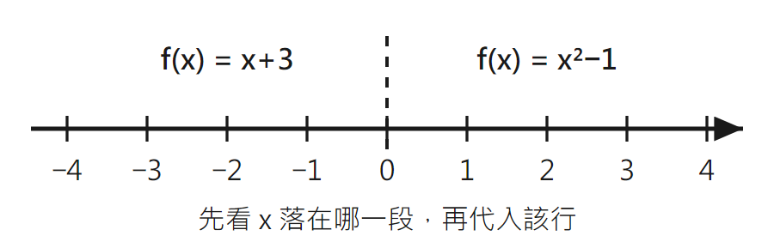  對應手順卡第①步：先比較 x 和 0 的大小，決定用哪一行的公式，才可以代入計算。

2．求 f(0)：  (1) x=0 是 $x<0$ 還是 $x≥0$？屬於第＿段：  (2) 代入對應的公式，f(0)=＿＿＿： | 對應手順卡第①步：x=0 符合「$x≥0$」這個條件（0 本身也算在內），所以用第二行的公式。

3．求 f(4)：  (1) x=4 是 $x<0$ 還是 $x≥0$？屬於第＿段：  (2) 代入對應的公式，f(4)=＿＿＿： | 對應手順卡第③步：判斷完屬於哪一段之後，記得把整條式子的 x 都換成同一個數值。

4．求 f(−6)：  (1) x=−6 是 $x<0$ 還是 $x≥0$？屬於第＿段：  (2) 代入對應的公式，f(−6)=＿＿＿： | 對應手順卡第①步：負數一定符合「$x<0$」，用第一行的公式。

做完先自己核對一次
☐ 每一題都先寫出「屬於第幾段」，才代入計算
☐ 邊界值 x=0 有按條件「≥0」歸到第二段，沒有兩行都試
☐ 代入時整條式子的 x 都換成同一個數值，沒有漏掉

【核對點】做到這裡先停，對照上面的清單檢查一次再往下
二、練習B（★★☆）
分段函數 手順卡（精簡版）
1. 判斷 x 落在哪一段
2. 抄下那一行的算式
3. 代入計算
4. 檢查是否合理

5．某的士（計程車）車資按行駛距離 x（公里）分段計算：首 2 公里（含）收 24 元；超過 2 公里至 10 公里（含）的部分，每公里加收 6 元；超過 10 公里的部分，每公里加收 9 元。  (1) 用大括號寫出車資 y（元）關於 x 的分段函數解析式（分三段）：  (2) 求行駛 6 公里的車資：  (3) 求行駛 15 公里的車資： | 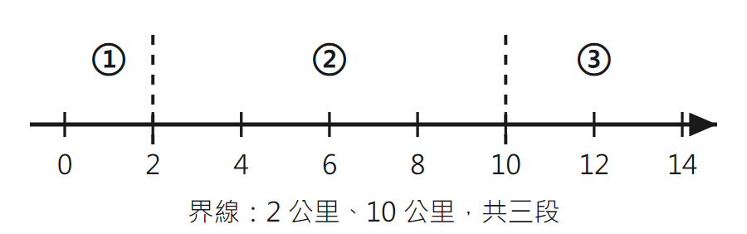  提示：先確定每一段的 x 範圍界線（2 公里、10 公里），再分別寫出「起步價＋超出部分×單價」的算式，後面幾段要在前一段的基礎上累加。

6．已知 $f(x)=2x−1$。這一題的「x」不是一個數字，而是一段算式——把它當成一個整體代入就可以了：  (1) 求 f(a+1)（用 a 表示，結果化簡）：  (2) 求 f(3b)（用 b 表示，結果化簡）： | 提示：把 $f(x)=2x−1$ 裡面每一個 x，都換成題目給的那段算式（a+1 或 3b），再展開化簡。

7．某快遞公司按包裹重量 x（公斤）分段收費，收費表（列表法）如下：  包裹重量 x（公斤） 收費 y（元）  0＜x≤1 20  1＜x≤3 35  3＜x≤5 50  請把「列表法」改寫成「解析法」——用大括號寫出 y 關於 x 的分段函數： | 提示：表格裡每一行就是分段函數的「一段」，把每一段的 x 範圍和對應的 y 值直接抄成大括號裡的一行。

做完先自己核對一次
☐ 分段函數有用大括號寫成一條式，不是寫成幾句文字
☐ 每一段都寫清楚 x 的範圍，範圍之間沒有重疊也沒有漏掉
☐ 第 5 題的第二、三段有在前一段的基礎上累加，不是重新由 0 起計

【核對點】做到這裡先停，對照上面的清單檢查一次再往下
三、練習C（★★★）
8．已知分段函數：
$f(x)=\left\{\begin{matrix}3x−1, & x≥0 \\ x^{2}+2, & x<0\end{matrix}\right.$
求 f[f(−1)]：
(1) 先算內層 f(−1)：判斷 x=−1 屬於哪一段，代入對應公式，得 f(−1)=＿＿＿：

(2) 把 (1) 的結果當作新的 x，判斷這個值屬於哪一段，代入對應公式，得最終答案：

9．某住宅每月用電量 x（度）電費 y（元）分段收費：首 100 度（含）每度 1 元；超過 100 度至 300 度（含）的部分每度 1.5 元；超過 300 度至 600 度（含）的部分每度 2 元；超過 600 度的部分每度 2.5 元。
(1) 用大括號寫出電費 y（元）關於用電量 x（度）的分段函數解析式（分四段）：

(2) 求用電量 450 度的電費：

(3) 求用電量 700 度的電費：

10．請你自己設計一個「三段式」收費方案（例如：停車場、的士、快遞、電話費……任何情境皆可），並用大括號寫出完整的分段函數解析式：
你的情境與收費規則說明：

你的解析式（大括號，分三段）：

做完先自己核對一次
☐ 第 8 題有「由內到外」算兩次，第二次有重新判斷落在哪一段
☐ 第 9、10 題的解析式有用大括號寫成一條式，每段的 x 範圍清楚不重疊
☐ 相鄰兩段在交界處銜接一致，沒有出現忽然變便宜或跳號的情況

參考答案與解析
練習A
1．(1) x=−2＜0，屬於第一段。(2) $f(−2)=−2+3=1$。
2．(1) x=0≥0，屬於第二段（等於 0 也符合「≥0」）。(2) $f(0)=0^{2}−1=−1$。
3．(1) x=4≥0，屬於第二段。(2) $f(4)=4^{2}−1=16−1=15$。
4．(1) x=−6＜0，屬於第一段。(2) $f(−6)=−6+3=−3$。
練習B
5．(1) 解析式：
$y=\left\{\begin{matrix}24, & 0<x≤2 \\ 24+6(x−2), & 2<x≤10 \\ 72+9(x−10), & x>10\end{matrix}\right.$
（第三段的 72 來自 24＋6×8＝72，即行駛滿 10 公里時的車資。）
(2) x=6 屬於第二段：$y=24+6(6−2)=24+24=48$，車資 48 元。
(3) x=15 屬於第三段：$y=72+9(15−10)=72+45=117$，車資 117 元。
6．(1) $f(a+1)=2(a+1)−1=2a+2−1=2a+1$。(2) $f(3b)=2(3b)−1=6b−1$。
7．解析式：
$y=\left\{\begin{matrix}20, & 0<x≤1 \\ 35, & 1<x≤3 \\ 50, & 3<x≤5\end{matrix}\right.$
練習C
8．(1) x=−1＜0，屬於第一段：$f(−1)={(−1)}^{2}+2=1+2=3$。(2) 把 3 當作新的 x：3≥0，屬於第二段：$f(3)=3×3−1=9−1=8$。所以 $f[f(−1)]=8$。
9．(1) 解析式：
$y=\left\{\begin{matrix}x, & 0<x≤100 \\ 100+1.5(x−100), & 100<x≤300 \\ 400+2(x−300), & 300<x≤600 \\ 1000+2.5(x−600), & x>600\end{matrix}\right.$
（第三段的 400 來自 100＋1.5×200；第四段的 1000 來自 400＋2×300。）
(2) x=450 屬於第三段：$y=400+2(450−300)=400+300=700$，電費 700 元。
(3) x=700 屬於第四段：$y=1000+2.5(700−600)=1000+250=1250$，電費 1250 元。
10．本題無固定答案。教師驗收標準：情境合理、有用大括號寫成一條分段函數、三段的 x 範圍清楚不重疊、相鄰兩段在交界處銜接一致（不會出現交界處收費忽然變便宜的不合理情況）、每一段的解析式都完整寫出。

